|  |  |  |
| --- | --- | --- |
|  | **Strategic partnership in the field of school education,**  **KA2 - Cooperation for innovation and the exchange of good practices**  **KA227 - Partnerships for Creativity**  **"My biggest dream-better world"**  **2020-1-EL-01-KA227-SCH-094775** |  |

‘’My biggest dream-better world’’ è un progetto Erasmus+ realizzato da un partenariato strategico tra scuole di Grecia, Turchia, Lituania, Bulgaria, Macedonia Settentrionale, Italia, Romania e Portogallo. Tutti questi partner hanno lavorato insieme per aumentare la qualità dell'offerta formativa e delle competenze in uscita creando un ambiente di apprendimento di dimensione europea.

Le scuole del partenariato sono:

* Mousiko Scholio Trikalon, Trikalon, Grecia – Scuola capofila
* Vilniaus Zemynos gimnazija, Vilnus , Lituania
* Liceul Teoretic Marin Preda, Turnu Magurele, Romania
* drzavno uciliste za deca i mladi so osteten vid ,,Dimitar Vlahov, Skopje, Repubblica della Macedonia Settentrionale
* Osnovno uchilishte "Nikola Parapunov", Razlog, Bulgaria
* EPRALIMA - Escola Profissional Doalto Lima - Cooperativa de Interesse Publico e Responsabilidade Limitada, Arcos De Valvedez , Portogallo
* Hüseyin Bürge Anadolu Lisesi, Istanbul, Turchia

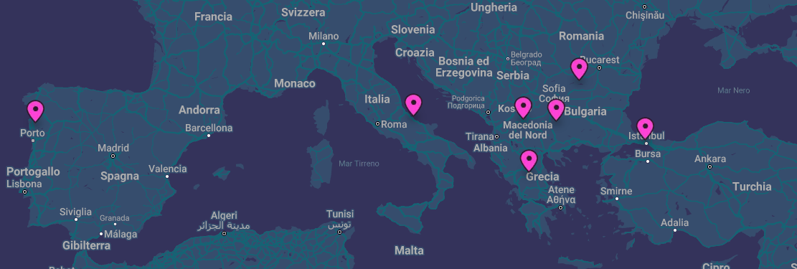

Data di inizio progetto: 01/06/2021

Data di fine progetto: 31/05/2023

Obiettivi conseguiti:

* Aumentare la qualità dell'offerta formativa e delle competenze manageriali attraverso il coinvolgimento in progetti europei.
* Condividere, applicare e sviluppare le esperienze di altre istituzioni educative europee mediante attività congiunte.
* Garantire il diritto ad un'istruzione di qualità per tutti gli studenti delle scuole partner, compresi quelli con minori opportunità.
* Sviluppare competenze sociali, civili e interculturali.
* Modulare le attività scolastiche tenendo conto del contesto socio-economico, dei problemi di salute o delle difficoltà specifiche dell'età evolutiva, del background culturale e della diversità.
* Stimolare un atteggiamento di apertura alla cooperazione europea e internazionale.
* Migliorare l'ambiente sociale di apprendimento per promuover benessere e motivazione.

Risultati di progetto realizzati dal Polo Liceale Statale “R. Mattioli” per tutto il partenariato:

1. Project Diary sotto forma di Blog (il racconto delle varie fasi di implementazione del progetto)
2. Literary Magazine (una rivista digitale che comprende la maggior parte dei prodotti didattici realizzati dalle scuole partner)

Mobilità realizzate:

* 1 incontro di progetto in Bulgaria
* 4 scambi di docenti e studenti in Lituania, Grecia, Romania e Turchia
* 1 scambio di docenti e studenti in Italia ospitato dalla nostra scuola

Docente coordinatore del progetto: Prof.ssa Carla Orsatti